ZORUNLU DEPOZİTO YÖNETİM SİSTEMİ UYGULAMALARINA İLİŞKİN USUL VE ESASLAR
(https://webdosya.csb.gov.tr/db/tuca/duyurular/zorunlu-depozito--8230-85934-20240311113934.pdf) gereğince, söz konusu usul ve esaslar düzenlemesinin Ek-2 tablosunda belirtilen ÜRÜN SINIFLARINA ait Ek-1 tablosunda yer verilen AMBALAJ SINIFLARI’nı piyasaya sunanlar (ithalatçılar dahil),
- DEPOZİTO YÖNETİM SİSTEMİ (DYS) dahil olmak,
- Piyasaya sunacakları söz konusu ambalajları piyasaya sunmadan önce DYS sistemine kaydettirmek,
- Söz konusu ambalajları piyasaya sunarken (ilk defa piyasaya arzı sistem kapsamındaki ürünleri tüketicilere, kullanıcılara bedelli veya bedelsiz olarak ileten/sunan/teslim eden dahil) depozito ücreti tahsil etmek, (DOA)’ı iade alan yetkilendirilmiş noktalar da depozito ücretini iade edene ödemek,
- Depozito Katılım Bedeli (DEKAB) beyannamelerini dbys.gov.tr internet adresinde (Giriş / Paydaş Girişi bölümünden girerek) ve söz konusu depozitosu olan ambalajlar üzerinden Depozito Katılım Bedellerinin tahakkuk ve ödemelerini üçer aylık vergilendirme dönemleri bazında (GEKAP beyannameleri ile aynı sürede) yapmakla yükümlüdürler.
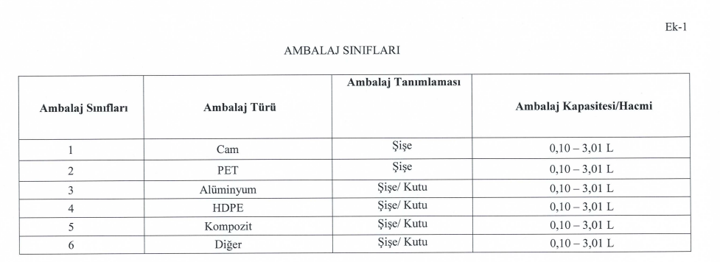
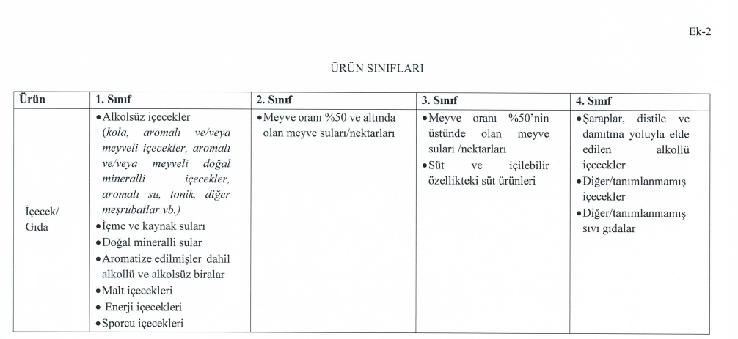
Konu hakkında Çevre, Şehircilik ve İklim Değişikliği Başkanlığı / Türkiye Çevre Ajansı Başkanlığı’nın E-98342035-010.99-16060 sayılı yazısı ekte olup,
Bilgilerinize sunulmuştur.

